МОСКОВСКИЙ ЭНЕРГЕТИЧЕСКИЙ ИНСТИТУТ (ТЕХНИЧЕСКИЙ УНИВЕРСИТЕТ)

КАФЕДРА ВЫЧИСЛИТЕЛЬНЫХ МАШИН СИСТЕМ И СЕТЕЙ

Лабораторная работа №1

по курсу «Методы и средства передачи информации»

Тема: «Количество информации. Энтропия»

Москва 2021

**Задачи**

Задание №1.

Составить программу для определения какое количество информации несет сообщение о том, что горит красный и желтый сигнал светофора, среднее количество информации о том, что загорелся любой из трех сигналов.

Задание №2.

Для кодирования строки равномерным двоичным кодом, например, для слова «машина», алфавит: м,а,ш,н,и – 5 букв, достаточно 3 бита.

Кодовый словарь:

М 001

А 010

Ш 011

И 100

Н 101

Слово «машина» кодируется сообщением 001010011100101010.

Составить программу, которая кодирует строку любой длины, составляет кодовый словарь и выводит закодированное сообщение.

**Описание результатов**

Задание №1

$i_{x}=\log_{2}{(\frac{1}{p_{x}})}$– количество информации при наступлении события x

$p_{x}=\frac{k}{n}, k-количество событий x, n-количество всех событий$– вероятность наступления события x

$H=\sum_{x=1}^{n}{p_{x}\log_{2}{(\frac{1}{p_{x}})}}$– среднее количество информации

Результатом работы программы будет применение этих формул к заданным данным (длительности горения каждого сигнала светофора).

Табл.1 Тесты задания 1

|  |  |  |
| --- | --- | --- |
| № теста | Входные данные (красный, желтый, зеленый) | Выходные данные (информация красного, желтого, зеленого, в среднем) |
| 1 | 108 4 16 | 1 5 3 2 |
| 2 | 0 0 0 | Не требуется нисколько количества информации |
| 3 | 10 10 10 | 2 2 2 2 |

Задание №2

Результатом работы программы станет количество необходимых бит для кодировки, словарь кодировки и закодированная строка. От количества бит зависит длина двоичного кода каждого символа.

Табл.1 Тесты задания 2

|  |  |  |
| --- | --- | --- |
| № теста | Входные данные | Выходные данные (количество бит, словарь, закодированная строка) |
| 1 | машина | 3 (м – 000) (а - 001) (ш – 010) (и - 011) (н – 100) 000001010011100001 |
| 2 | шоссе | 3 (ш - 000) (о - 001) (с - 010) (е - 011) 000001010010011 |
| 3 | корпускулярность | 4 (к - 0000) (о - 0001) (р - 0010) (п – 0011) (у – 0100) (с – 0101) (л – 0110) (я – 0111) (н – 1000) (т – 1001) (ь – 1010) 0000000100100011010001010000010001100111001010000001010110011010 |

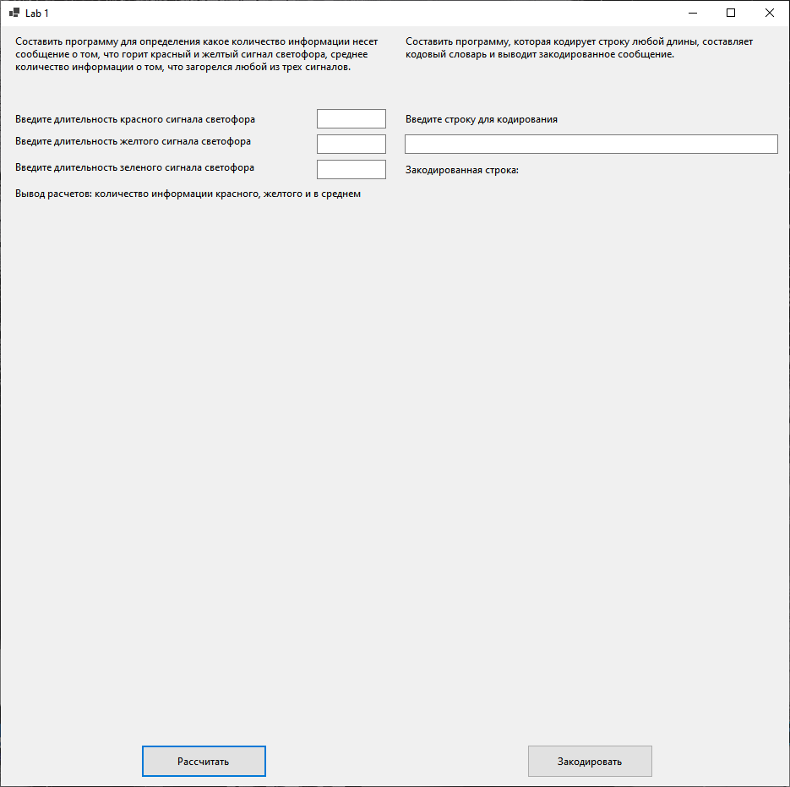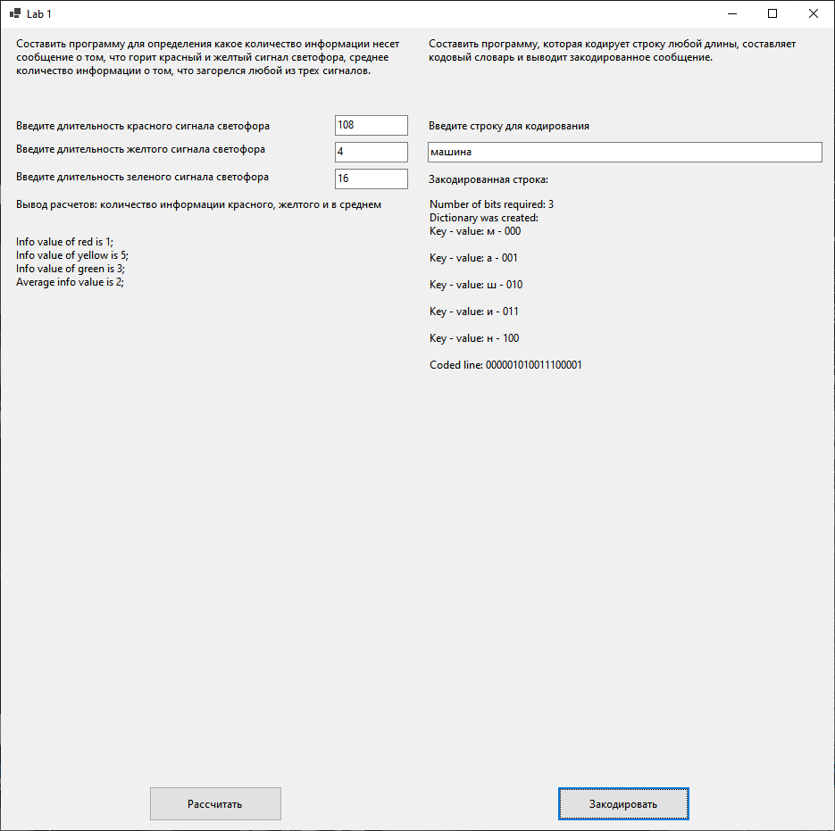

**Текст программы (основное)**

public Part1(int red_duration, int yellow_duration, int green_duration)  
 {  
 red = red_duration;  
 yellow = yellow_duration;  
 green = green_duration;  
 *// Создаю переменную, отвечающую за общее время цикла светофора* sum = red + yellow + green;  
 *// Создаю переменные, отвечающие за вероятности происшествия каждого сигнала светофора* pRed = red / sum;  
 pYellow = yellow / sum;  
 pGreen = green / sum;  
 *// Создаю переменные, отвечающие за количество информации, которую несет каждый сигнал  
 // int iRed = (int) Math.Ceiling(((Math.Log(1 / pRed) / Math.Log(2))));* iRed = (int) Math.Ceiling(Math.Log2(1 / pRed));  
 *// int iYellow = (int) Math.Ceiling(((Math.Log(1 / pYellow) / Math.Log(2))));* iYellow = (int) Math.Ceiling(Math.Log2(1 / pYellow));  
 *// int iGreen = (int) Math.Ceiling(((Math.Log(1 / pGreen) / Math.Log(2))));* iGreen = (int) Math.Ceiling(Math.Log2(1 / pGreen));  
 *// Создаю переменную, отвечающую за среднее значение информации, которую несут сигналы светофора* avg = Math.Ceiling(pRed * iRed + pYellow * iYellow + pGreen * iGreen);  
 }

public Part2(string input_line)  
 {  
 dictionary = new Dictionary<char, string>();  
 counter = 0;  
 foreach (char element in input_line)  
 {  
 if (!dictionary.ContainsKey(element))  
 {  
 counter++;  
 }  
 }  
 bits = (int) Math.Ceiling(Math.Log(counter) / Math.Log(2));  
 value = 0;  
 foreach (char element in input_line)  
 {  
 if (!dictionary.ContainsKey(element))  
 {  
 string meaning = Convert.ToString(value, 2);  
 meaning = meaning.PadLeft(bits, '0');  
 dictionary.Add(element, meaning);  
 value++;  
 }  
 }  
 output = null;  
 foreach (char symbol in input_line)  
 {  
 output += dictionary[symbol];  
 }  
 }

**Выводы**

Задание 1: Зная количество всех событий и нужного события, можно найти количество информации, необходимое для его передачи и среднее количество информации для каждого события.

Задание 2: Рассчитав количество битов, необходимое для кодировки информации, можно ограничить количество используемой памяти и ускорить работу программы.